Příloha č. 1 Dodatku č. 6 SOD č. 200/2021 Oceněný soupis prací změn závazku

23.04.2025

**CZK**

**Cena s DPH**

**v**

**Projektant**

**Zpracovatel**

Datum a podpis:

Razítko

Datum a podpis:

Razítko

**Objednavatel**

**Zhotovitel**

Datum a podpis:

Razítko

Datum a podpis:

Razítko

CC-CZ:

Datum:

IČ:

DIČ:

IČ:

DIČ:

IČ:

DIČ:

IČ:

DIČ:

**-4 019 484,15**

Výše daně **-1 057 886,50 #ODKAZ!**

**-4 863 575,82**

|  |  |
| --- | --- |
| **REKAPITULACE STAVBY**  Kód:  **Stavba: Rekonstrukce Bystřice v Teplicích** | |
| Místo: | ZL 7 |
| Zadavatel: | Povodí Ohře s.p., Město Teplice |
| Zhotovitel: | Vodohospodářské stavby s.r.o. |
| Projektant: | Valbek s.r.o. |
| Zpracovatel: |  |
| Poznámka: |  |
| **Cena bez DPH** |  |
| DPH základní snížená | Sazba daně 21,00% 12,00% **#** |

Základ daně -5 037 554,75



**REKAPITULACE OBJEKTŮ STAVBY A SOUPISŮ PRACÍ**

Kód: 0

**Stavba: Rekonstrukce Bystřice v Teplicích**

Místo:

Zadavatel:

Zhotovitel:

Kód Popis

**Náklady z rozpočtů**

Datum: 23.04.2025

Projektant:

Zpracovatel:

Cena bez DPH [CZK] Cena s DPH [CZK]

**-4 019 484,15 -4 863 575,82**

-4 019 484,15 -4 863 575,82

-6 285 126,91 -7 605 003,56

-325 286,33 -393 596,45

2 513 453,23 3 041 278,41

77 475,86 93 745,79

|  |  |
| --- | --- |
| **SO T** | **Objekty financované - město Teplice** |
| **ZBV 7.1** | **Rekonstrukce potoka -komunikace SO 101 - méněpráce** |
| **ZBV 7.2** | **Rekonstrukce potoka -komunikace SO 111 A - méněpráce** |
| **ZBV 7.3** | **Rekonstrukce potoka -komunikace SO 101 - vícepráce** |
| **ZBV 7.4** | **Rekonstrukce potoka -komunikace SO 111B - vícepráce** |



**SOUPIS PRACÍ**

**VHS**

1

|  |  |  |  |  |  |  |  |
| --- | --- | --- | --- | --- | --- | --- | --- |
| Stavba: | | Rekonstrukce Bystřice v Teplicích | | | | | |
| Objekt: | |  |  |  |  |  |  |
|  |  | SO T - Objekty financované - město Teplice | |  |  |  |  |
| Soupis: | | |  |  |  |  |  |
|  |  | **ZBV 7.1 komunikace SO 101 - méněpráce** | |  |  |  |  |
| Místo: | |  |  |  | Datum: | 10.02.2025 |  |
| Zadavatel: | | |  |  | Projektant: |  |  |
| Zhotovitel: | | |  |  | Zpracovatel: |  |  |
| PČ Typ | | Kód | Popis MJ | Množství | J.cena [CZK] | Cena celkem [CZK] | Cenová soustava |
| **Náklady soupisu celkem** | | | |  |  | **-6 285 126,91** |  |
|  | D | HSV | Práce a dodávky HSV |  |  | -6 285 126,91 |  |
|  |  |  | SO 101 Komunikace |  |  | -6 285 126,91 |  |
|  | D | 1 | Zemní práce  Odstranení podkladu nebo krytu strojne plochy |  |  | -1 691 405,10 |  |
| 1 | K | 113107223 | jednotlive pres 200 m2 s premístením hmot na skládku M2 na vzdálenost do 20 m nebo s naložením na dopravní M2 | -4892,800 | 47,00 | -229 961,60 | CS ÚRS 2022 02 |
|  |  |  | prostredek  4892,8-97,5=4795,3  Vytrhání obrub s vybouráním lože, s přemístěním hmot |  |  |  |  |
| 4 | K | 113202111 | na skládku na vzdálenost do 3 m nebo s naložením na M  dopravní prostředek z krajníků nebo obrubníků M | -163,000 | 54,00 | -8 802,00 | CS ÚRS 2022 02 |
|  |  |  | stojatých |  |  |  |  |
| 5 | K | 122102203 | Odkopávky a prokopávky nezapažené strojne v hornine M3 trídy težitelnosti I skupiny 3 pres 1 000 do 5 000 m3 M3 | -1926,100 | 54,00 | -104 009,40 | CS ÚRS 2022 02 |
|  |  |  | 1926,1*0,98=1887,58  Bourání konstrukcí v hloubených vykopávkách strojne s |  |  |  |  |
| 6 | K | 130951123 | premístením suti na hromady na vzdálenost do 20 m M3 nebo s naložením na dopravní prostredek z betonu M3 | -4,000 | 2 995,00 | -11 980,00 | CS ÚRS 2022 02 |
|  |  |  | železového nebo předpjatého  Hloubení zapažených rýh šírky do 800 mm strojne s |  |  |  |  |
| 7 | K | 132101102 | urovnáním dna do predepsaného profilu a spádu v M3  hornine trídy težitelnosti I skupiny 3 pres 100 m3 | -144,000 | 192,00 | -27 648,00 | CS ÚRS 2022 02 |
| 8 | K | 162601102 | Vodorovné premístení výkopku a kameniva na skládku M3 vcetne poplatku dle platné legislativy M3 | -3 149,30 | 120 | -377 916,00 | CS ÚRS 2022 02 |
|  |  |  | 3149,8*0,98=3086,31 |  |  |  |  |
|  |  |  | Uložení sypanin do násypu strojne s rozprostrením |  |  |  |  |
| 10 | K | 171102111 | sypaniny ve vrstvách a s hrubým urovnáním M3  zhutnených z hornin nesoudržných sypkých  1436,82*0,98=1408,08 | -1 436,820 | 54 | -77 588,28 | CS ÚRS 2022 02 |
| 11 | K | 58344197 | šterkodrt frakce 0/63 T  2873,64*0,98=2816,17 | -2 873,64 | 297,01 | -853 499,82 | CS ÚRS 2022 02 |
|  | D | 2 | Základy  Výpln kamenivem do rýh odvodnovacích žeber nebo |  |  | -225 792,00 |  |
| 17 | K | 211571111 | trativodu bez zhutnení, s úpravou povrchu výplne M3  šterkopískem trídeným  Trativody z drenážních a melioracních trubek pro | -57,600 | 820,00 | -47 232,00 | CS ÚRS 2022 02 |
| 18 | K | 212752212 | meliorace, docasné nebo odlehcovací drenáže se m  zrízením šterkového lože pod trubky a s jejich obsypem m | -960,000 | 186,00 | -178 560,00 | CS ÚRS 2022 02 |
|  |  |  | v otevren |  |  |  |  |
|  | D | 5 | Komunikace |  |  | -4 192 597,37 |  |
| 19 | K | 564851111 | Podklad ze šterkodrti ŠD s rozprostrením a zhutnením, M2 po zhutnení tl. 150 mm M2 | -4789,400 | 120,00 | -574 728,00 | CS ÚRS 2022 02 |
|  |  |  | 4789,4-97,5=4795,3 |  |  |  |  |
| 20 | K | 564952113 | Podklad z mechanicky zpevneného kameniva MZK (minerální M2 beton) s rozprostrením a s hutnením, po zhutnení tl. 170 mm M2 | -4 892,100 | 237 | -1 159 427,70 | CS ÚRS 2022 02 |
|  |  |  | 4892,8-97,5=4691,9 |  |  |  |  |
| 23 | K | 573191111 | Postrik infiltracní kationaktivní emulzí v množství 1,00 kg/m2 M2 | -1 953,300 | 20 | -39 066,00 | CS ÚRS 2022 02 |
| 24 | K | 573231111 | Postrik spojovací PS bez posypu kamenivem ze silnicní emulze, M2 v množství 0,70 kg/m2 M2 | -4 447,300 | 16 | -71 156,80 | CS ÚRS 2022 02 |
|  |  |  | Asfaltový beton vrstva podkladní ACP 16 (obalované kamenivo |  |  |  |  |
| 21 | K | 565135121 | strednezrnné - OKS) s rozprostrením a zhutnením v pruhu šírky M2 pres 3 m, po zhutnení tl. 50 mm  Asfaltový beton vrstva podkladní ACP 16 (obalované kamenivo | -4 447,300 | 240,01 | -1 067 396,47 | CS ÚRS 2022 02 |
| 22 | K | 565145121 | strednezrnné - OKS) s rozprostrením a zhutnením v pruhu šírky M2 pres 3 m, po zhutnení tl. 60 mm | -4 447,300 | 288 | -1 280 822,40 | CS ÚRS 2022 02 |
|  |  | 91 | Doplňující konstrukce a práce  Osazení silnicního obrubníku betonového se zrízením lože, s |  |  | -64 222,00 |  |
| 37 | K | 916131213 | vyplnením a zatrením spár cementovou maltou stojatého s bocní m operou z betonu prostého, do lože z be | -163,000 | 288 | -46 944,00 | CS ÚRS 2022 02 |
|  |  |  | °-163 |  |  | 0,00 |  |
| 40 | K | 59217031 | obrubník 100x15/12x25 cm, prírodní KUS | -163,000 | 106 | -17 278,00 | CS ÚRS 2022 02 |
|  | D | 99 | Přesun hmot HSV  Presun hmot pro komunikace s krytem z kameniva, |  |  | -108 771,39 |  |
| 44 | O | 998 225 111 | monolitickým betonovým nebo živicným dopravní T  vzdálenost do 200 m jakékoliv délky objektu | -1 908,270 | 57,00 | -108 771,39 | CS ÚRS 2022 02 |
|  |  |  | °-3418,181+1546,125-36,21 |  |  |  |  |
|  | D | 997 | Přesun sutě |  |  | -2 339,05 |  |
| 47 | 1.K | 99722181R | Vodorovné přemístění betonové suti na skládku včetně T  poplatku dle platné legislativy T | -33,415 | 70,00 | -2 339,05 CS ÚRS 2022 02 | |
|  | VV |  | "odstranění silničních obrub - 163*0,205=33,415 |  |  |  |  |

1

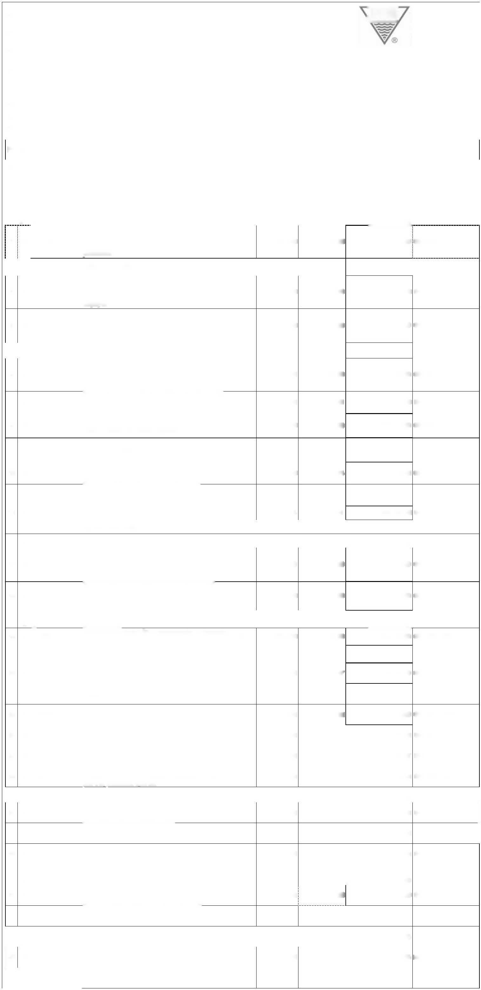

**VHS**

er®

10.02.2025

Popis

MJ

Množství

J.cena [CZK]

HSV

Práce a dodávky HSV

D

SO 111 Chodník a pruh pro cyklisty část A

-325 286,33

1

-72 440,28

D

1

K

-386,000

23,00

-8 878,00 CS ÚRS 2022 02

113106144

M2

VV

2

K

113107223

113107241

3

VV

6

K

16260110R

VV

7

K

162701105

VV

8

K

174101101

VV

9K

181301101

*10 M*

*10364101*

VV

11

K

181411121

*00572470*

181951102

14

K

20

596211113

K

22

K

30

K

32

59217016

K

99

33

998225111

suti

na

skládku

99722181R

*12*

13

*M*

K

**-325 286,33**

-325 286,33

Datum:

Projektant:

Zpracovatel:

Místo:

Zadavatel: Zhotovitel:

997

99722181R

59245018

91

916231213

5

564851111.1

°-50,952-2,25=53,202

"odstranění dlážděného krytu Vodorovné přemístění betonové poplatku dle platné legislativy "odstranění dlážděného krytu °-54,648+50,952=-3,696

D

34 K

°-386

Odstranění podkladů nebo krytů strojně plochy jednotlivě přes 200 m2 s přemístěním hmot na skládku na vzdálenost do 20 m nebo s naložením na dopravní prostředek z kameniva hrubého drceného, o tl. vrstvy přes 200 do 300 mm

°-432+18=414

Odstranení podkladu nebo krytu strojne plochy jednotlive pres 200 m2 s premístením hmot na skládku na vzdálenost do 20 m nebo s naložením na dopravní prostredek s krytu živičného tl. do 50 mm

°-432+18-386=28 m2

Vodorovné přemístění výkopku a kameniva na skládku včetně poplatku dle platné legislativy

414*0,25=103,5

Vodorovné přemístění výkopku nebo sypaniny po suchu na obvyklém dopravním prostředku, bez naložení výkopku, avšak se složením bez rozhrnutí z horniny třídy "dovoz ornice z deponie: 414/2068*568,15*0,1=11,374 Zásyp sypaninou z jakékoliv horniny strojně s uložením výkopku ve vrstvách se zhutněním jam, šachet, rýh nebo kolem objektů v těchto vykopávkách

414*0,2=82,8

Rozprostření a urovnání ornice v rovině nebo ve svahu sklonu do 1:5 strojně při souvislé ploše přes 100 do 500 m2, tl. vrstvy do 200 mm

*zemina pro terénní úpravy - ornice*

Zemní práce

Rozebrání dlažeb komunikací pro pěší s přemístěním hmot na skládku na vzdálenost do 3 m nebo s naložením na dopravní prostředek s ložem z kameniva nebo živice a s jakoukoliv výplní spár strojně plochy jednotlivě přes 50 m2 ze zámkové dlažby

VV

35 K

VV

**SOUPIS PRACÍ**

Stavba:

Rekonstrukce Bystřice v Teplicích Objekt:

SO T - Objekty financované - město Teplice Soupis:

**ZBV 7 komunikace SO 111 A - méněpráce**

Cena celkem [CZK] Cenová soustava

PČ Typ Kód

**Náklady soupisu celkem**

11,374*1,6=18,198

Založení trávníku na půdě předem připravené plochy do 1000 m2 výsevem včetně utažení lučního v rovině nebo na svahu do 1:5

*osivo směs travní univerzál*

Úprava pláně vyrovnáním výškových rozdílů strojně v hornině třídy těžitelnosti I, skupiny 1 až 3 se zhutněním 414/2068*2962=592,97

Komunikace

Podklad ze štěrkodrti ŠD s rozprostřením a zhutněním, po zhutnění tl. 150 mm

Kladení dlažby z betonových zámkových dlaždic komunikací pro peší s ložem z kameniva teženého nebo drceného tl. do 40 mm, s vyplnením spár s dvojitým hutnením, °-432+18=414

Dlažba tvar obdélník betonová 200x100x60mm prírodní

Doplňující konstrukce a práce

Osazení chodníkového obrubníku betonového se zrízením lože, s vyplnením a zatrením spár cementovou maltou stojatého s bocní operou z betonu prostého, do lože z Obrubník betonový chodníkový 1000x80x250mm

°-50

Presun hmot HSV

Presun hmot pro komunikace s krytem z kameniva, monolitickým betonovým nebo živicným dopravní vzdálenost do 200 m jakékoliv délky objektu

°-54,648-2,25=-56,898

Přesun sutě

Vodorovné přemístění betonové suti na skládku včetně poplatku dle platné legislativy

|  |  |  |  |
| --- | --- | --- | --- |
| M2 | -414,000 | 47,00 | -19 458,00 CS ÚRS 2022 02 |
| M2 | -28,000 | 42,00 | -1 176,00 CS ÚRS 2022 02 |
| M3 | -103,500 | 120,00 | -12 420,00 CS ÚRS 2022 02 |
| M3 | -11,374 | 120,00 | -1 364,88 CS ÚRS 2022 02 |
| M3 | -82,800 | 78,00 | -6 458,40 CS ÚRS 2022 02 |
| M2 | -113,740 | 33,00 | -3 753,42 CS ÚRS 2022 02 |
| *T* | *-18,198* | *480,00* | -8 735,04 CS ÚRS 2022 02 |
| M2 | -113,740 | 29,00 | -3 298,46 CS ÚRS 2022 02 |
| *KG* | *-2,844* | *132,00* | -375,41 CS ÚRS 2022 02 |
| M2 | -592,970 | 11,00 | -6 522,67 CS ÚRS 2022 02 |
| M2 | -414,000 | 120,00 | -229 770,00  -49 680,00 |
| M2 | -414,000 | 246 | -101 844,00 CS ÚRS 2022 02 |
| M2 | -414,000 | 189 | -78 246,00 CS ÚRS 2022 02  -15 850,00 |
| m | -50 | 241,00 | -12 050,00 CS ÚRS 2022 02 |
| m | -50,000 | 76 | -3 800,00 CS ÚRS 2022 02 |
|  |  |  | -3 243,19 |
| T | -56,898 | 57 | CS ÚRS 2022 02  -3 243,19 |
| T | -53,202 | 70,00 | -3 982,86  -3 724,14 CS ÚRS 2022 02 |
| T | -3,696 | 70,00 | -258,72 CS ÚRS 2022 02 |

včetně



**SOUPIS PRACÍ**

|  |  |  |  |  |  |
| --- | --- | --- | --- | --- | --- |
| Stavba:  Objekt:  Soupis: | Rekonstrukce Bystřice v Teplicích  SO T - Objekty financované - město Teplice | |  |  |  |
|  | **ZBV 7 komunikace (živice) SO 101 - vícepráce** | |  |  |  |
| Místo: |  |  |  | Datum: | 10.02.2025 |
| Zadavatel:  Zhotovitel: | |  |  | Projektant:  Zpracovatel: |  |
| PČ Typ | Kód | Popis | MJ | Množství J.cena [CZK] | Cena celkem [CZK] Cenová soustava |
| **Náklady soupisu celkem** | | |  |  | **2 513 453,23** |
| D | HSV | Práce a dodávky HSV |  |  | 2 513 453,23 |
|  |  | SO 101 Komunikace |  |  | 2 513 453,23 |
| D  X1 K | 5  935113111 | Komunikace  Osazení odvodňovacího žlabu polymerbetonového s krycím roštem š. do 200 mm | m | 36,000 597,00 | 2 511 832,38  21 492,00 CS ÚRS 2025 01 |
| X2 K | 935923216 | Osazení OŽ - vpusti pro žlab š. do200 mm | ks | 2,000 927 | 1 854,00 CS ÚRS 2025 01 |
| X3 K | ACO.12330 | Žlab odvodňovací z polymarbetonu bez spádu dna š. 100 mm, ACO multiline V100S; 1 m | ks | 36,000 2204,2 | 79 351,20 CS ÚRS 2025 01 |
| X4 K | ACO.12332 | Žlab odvodňovací z polymarbetonu s předtvarováním pro svislý odtok š. 100 mm ACO multiline V100S; 0,5 m | ks | 1,000 1527,77 | 1 527,77 CS ÚRS 2025 01 |
| X5 K | ACO.447778 | Čelo plné na začátek a konec OŽ polymerbeton š. 100 mm; ACO Drain N100 | ks | 2,000 260,91 | 521,82 CS ÚRS 2025 01 |
| X6 K | ACO.12391 | Vpusť odtoková ACOMultiline V100S - H450; DN 110 | ks | 1,000 4048,25 | 4 048,25 CS ÚRS 2025 01 |
| X7 K | ACO.12671 | Rošt můstkový, litina ACOdrainlock NW100; 0,5 m D400/E600 ks | | 74,000 969,26 | 71 725,24 CS ÚRS 2025 01 |
| 25 K | 577134141 | Asfaltový beton vrstva obrusná ACO 11 (ABS) s rozprostřením a se zhutněním z modifikovaného asfaltu v pruhu šířky přes 3 m, po zhutnění tl. 40 mm | M2 | 159,700 203,00 | 32 419,10 CS ÚRS 2022 02 |
| X8 K  44 | 565165121  99  998225111 | 4607-4447,3=159,7  Asfaltový beton vrstva podkladní ACP 16 (obalované kamenivo strednezrnné - OKS) s rozprostrením a zhutnením v M2 pruhu šírky pres 3 m, po zhutnení tl. 80 mm  Presun hmot HSV  Presun hmot pro komunikace s krytem z kameniva, monolitickýmT 12,146+16,29=28,436 | | 4 607,000 499,00  28,436 57,00 | 2 298 893,00 CS ÚRS 2025 01  1 620,85  1 620,85 CS ÚRS 2022 02 |

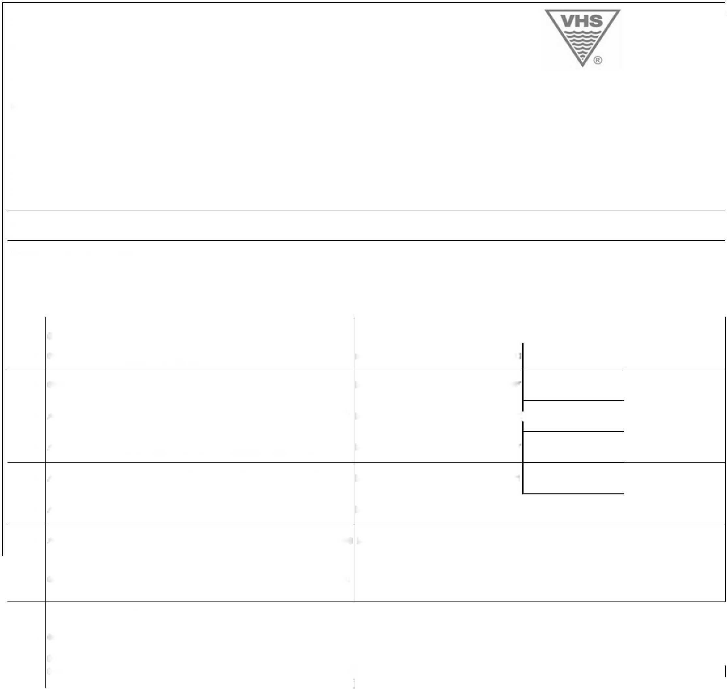

**SOUPIS PRACÍ**

**VHS**

Stavba:

Rekonstrukce Bystřice v Teplicích

Objekt:

SO T - Objekty financované - město Teplice

Soupis:

**ZBV 7 komunikace (živice) SO 111B - vícepráce**

Místo:

Zadavatel:

Zhotovitel:

PČ Typ Kód Popis

**Náklady soupisu celkem**

D HSV Práce a dodávky HSV

SO 111 B Chodník a pruh pro cyklisty

D 5 Komunikace

Kladení dlažby z betonových zámkových dlaždic komunikací pro pěší s ložem z kameniva těženého X1 K 596211111 nebo drceného tl. do 40 mm, s vyplněním spár

X1 K 596211111 s dvojitým hutněním, vibrováním a se smetením

přebytečného materiálu na krajnici tl. 60 mm skupiny A, pro plochy do 100 m2

190*0,4-16,1+0,8*2,7=78,16 m2

*13 M dlažba tvar obdélník betonová pro nevidomé*

*13 M 59245006 200x100x60mm barevná*

Rozebrání dlažeb komunikací pro pěší s přemístěním hmot na skládku na vzdálenost do 3 m nebo X2 K 113106134 s naložením na dopravní prostředek s ložem

z kameniva nebo živice a s jakoukoliv výplní spár strojně plochy jednotlivě do 50 m2 ze zámkové dlažby

40*0,2=8 m2

X3 113204111 Vytrhání obrub záhonových

40 m

91 Doplňující konstrukce a práce

15 K 914111111 Montáž svislé dopravní značky základní velikosti do 1

1. K 914111111 m2 objímkami na sloupky nebo konzoly
2. *M 40444230 značka dopravní svislá FeZn NK 500x500mm*

VV A16 1+1 "C8a+C8b

1. K 914511111 Montáž sloupku dopravních značek délky do 3,5 m
2. K 914511111 do betonového základu
3. *M 40445230 sloupek pro dopravní značku Zn D 70mm v 3,5m*

Osazení chodníkového obrubníku betonového se

20 K 916231213 zřízením lože, s vyplněním a zatřením spár cementovou

20 K 916231213 maltou stojatého s boční opěrou z betonu prostého, do

lože z betonu prostého

VV 40 m

998 Presun hmot HSV

23 K 998225111 Presun hmot pro komunikace s krytem z kameniva, monolitickýmT

0,131*78,16=10,239

Datum: 23.04.2025

Projektant:

Zpracovatel:

583,62

10,239 57 583,62 CS ÚRS 2022 02

|  |  |  |  |
| --- | --- | --- | --- |
| MJ | Množství | J.cena [CZK] | Cena celkem [CZK] Cenová soustava  **77 475,86**  77 475,86  77 475,86  62 548,24 |
| M2 | 78,160 | 370,00 | 28 919,20 CS ÚRS 2025 01 |
| *M2* | *78,160* | *399,00* | *31 185,84* CS ÚRS 2022 02 |
| M2 | 8,000 | 34,90 | 279,20 CS ÚRS 2025 01 |
| M2  M | 40,000 | 54,10 | 2 164,00 CS ÚRS 2025 01 |
| KUS | 2,000 | 71,00 | 14 344,00  142,00 CS ÚRS 2022 02 |
| *KUS* | *2,000* | *950,00* | *1 900,00* CS ÚRS 2022 02 |
|  | 2,000 |  |  |
| KUS | 2,000 | 661,00 | 1 322,00 CS ÚRS 2022 02 |
| *KUS* | *2,000* | *670,00* | *1 340,00* CS ÚRS 2022 02 |
| M | 40,000 | 241,00 | 9 640,00 CS ÚRS 2022 02 |



**Projektant**

**Zpracovatel**

Datum a podpis:

Razítko

Datum a podpis:

Razítko

**Objednavatel**

**Zhotovitel**

Datum a podpis:

Razítko

Datum a podpis:

Razítko

|  |  |  |  |  |
| --- | --- | --- | --- | --- |
| **REKAPITULACE STAVBY** | | | CC-CZ:  Datum: | **VHS**  C<®  29.04.2025 |
| Kód:  **Stavba:**  Místo: | 2 07 17 032  **Rekonstrukce Bystřice v Teplicích ZL 7** | |
| Zadavatel: | Povodí Ohře s.p., Město Teplice |  | IČ:  DIČ: |  |
| Zhotovitel: | Vodohospodářské stavby s.r.o. |  | IČ:  DIČ: |  |
| Projektant: |  |  | IČ:  DIČ: |  |
| Zpracovatel: |  |  | IČ:  DIČ: |  |
| Poznámka: |  |  |  |  |
| **Cena bez DPH** |  |  |  | **140 620,74** |
| DPH základní snížená | Sazba daně  21,00%  15,00% | Základ daně  **140 620,74**  **0,00** |  | Výše daně  **29 530,36**  **0,00** |
| **Cena s DPH** | **v CZK** |  |  | **170 151,10** |



**SOUPIS PRACÍ**

Stavba:

Rekonstrukce Bystřice v Teplicích

ZL 7

Objekt:

SO_P - Objekty financované - Povodí Ohře

Soupis:

SO 201.1 - Rekonstrukce potoka - zúžený profil - Povodí Ohře

Úroveň 3:

**ZL - Těžení naplavenin z koryta potoka vč. odvozu a likvidace**

|  |  |  |  |  |  |  |
| --- | --- | --- | --- | --- | --- | --- |
| Místo:  Zadavatel:  Zhotovitel: | | | Datum:  Projektant:  Zpracovatel: | | | 29.04.2025 |
| PČ Typ | Kód | Popis | MJ | Množství | J.cena [CZK] | Cena celkem [CZK] Cenová soustava |
| **Náklady soupisu celkem** | | |  |  |  | **140 620,74** |
| D | HSV | Práce a dodávky HSV |  |  |  | 140 620,74 |
| D | 1 | Zemní práce |  |  |  | 6 069,96 |
| 1K | 16260110R | Vodorovné přemístění výkopku a kameniva na skládku včetně poplatku dle platné legislativy | M3 | 50,583 | 120,00 | 6 069,96 |
| D | 9 | Ostatní konstrukce a práce, bourání Dokončovací práce na dosavadních konstrukcích odstranění naplavenin s naložením na dopravní |  |  |  | 134 550,78 |
| 2K | 938904111.R | prostředek nebo s přemístěním na výšku do 6 m a odklizením na hromady do vzdálenosti 50 m ze zakrytého koryta vodoteče s omezením mechanizace | m3 | 50,583 | 2 660,00 | 134 550,78 |
| VV |  | "Do 30.4.2025" 49,74/1,8 |  | 27,633 |  |  |
| VV |  | 17,0*3,0*0,45 |  | 22,950 |  |  |
| VV |  | Součet |  | 50,583 |  |  |

